Haarlem Atletiek blaast 10.000 meter op de baan nieuw leven in
Ver in de vorige eeuw ontstond bij AV Haarlem de onderlinge 10.000 m op de baan, georganiseerd door Bap van der Pol. Die wedstrijd (waaraan later ook leden van andere verenigingen en zelfs schaatsers deelnamen) werd op een door de weekse trainingsavond aan het einde van het baanseizoen georganiseerd. De eerste editie vond plaats in 1965 en in deze opzet werd de wedstrijd voor het laatst in 1994 georganiseerd. In 1965 finishten er 10 deelnemers, in 1987 kwam een record aantal deelnemers over de finish (93 in 3 series).
Vanaf 1995 heeft de wedstrijd een andere opzet. De wedstrijd wordt niet meer op een doordeweekse avond georganiseerd, maar in het weekend van de onderlinge meerkampen. In 2009 is de 10.000 m vervangen door een 5000 m. Het aantal deelnemers is sinds de nieuwe opzet bescheiden.
Haarlem Atletiek waarin AV Haarlem vorig jaar is opgegaan, heeft nu het plan opgevat om de 10.000 meter op de baan weer nieuw leven in te blazen. Op donderdagavond 1 oktober vindt de 31e editie plaats. Hiermee wil de club zowel leden van de eigen club als leden van andere verenigingen de kans geven om persoonlijke en clubrecords neer te zetten op de langste loopafstand op de baan. Het evenement vindt plaats vanaf 19 uur op de baan van het Pim Mulier sportpark, Jaap Edenlaan 4 in Haarlem. Voor wedstrijdatleten geldt een ruime limiet van 55 minuten om ook oudere masters de kans te geven een record neer te zetten. Trainers, sprinters, werpers en springers kunnen aan het einde van het seizoen zichzelf eveneens uitdagen om te kijken of ze deze afstand met succes kunnen volbrengen. Deelname staat open voor senioren, masters, U23, U20 en U18. Inschrijven kan vanaf 1 september via www.atletiek.nu onder vermelding van de verwachte eindtijd, zodat de 3 series zo goed mogelijk ingedeeld kunnen worden. Er geldt een maximum aantal deelnemers van 90 (op volgorde van inschrijving). De laatste serie is bedoeld voor niet-wedstrijdatleten, die er een uur over mogen doen.
De wedstrijd geldt als open kampioenschap van Kennemerland. De snelsten kunnen een aanval doen op het baanrecord van Evert van Ravensberg uit 1978. Hij liep destijds 30.46. Als de wedstrijd een succes wordt, is het de bedoeling om hier weer een jaarlijks evenement van te maken.

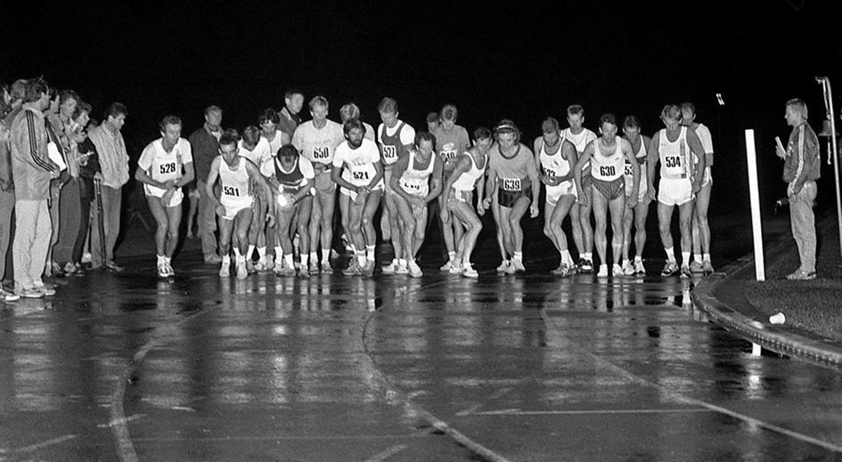
Start van de derde serie 10.000 m in 1988 met o.a. Huib Akersloot (531), Kees van Dommele (521), Evert van Ravensberg (512, rechts naast Kees), Erik Kahls (630) en Ton van Doorn (534) (foto: Conno du Fossé)

